# 专家库

* 打开网页浏览器，在地址栏输入https://zzjb.rsj.sh.gov.cn/zzjbdl/jsp/login.html#/
* 登录系统首页，点击界面右上方“登录”按钮，登录系统，如下图：

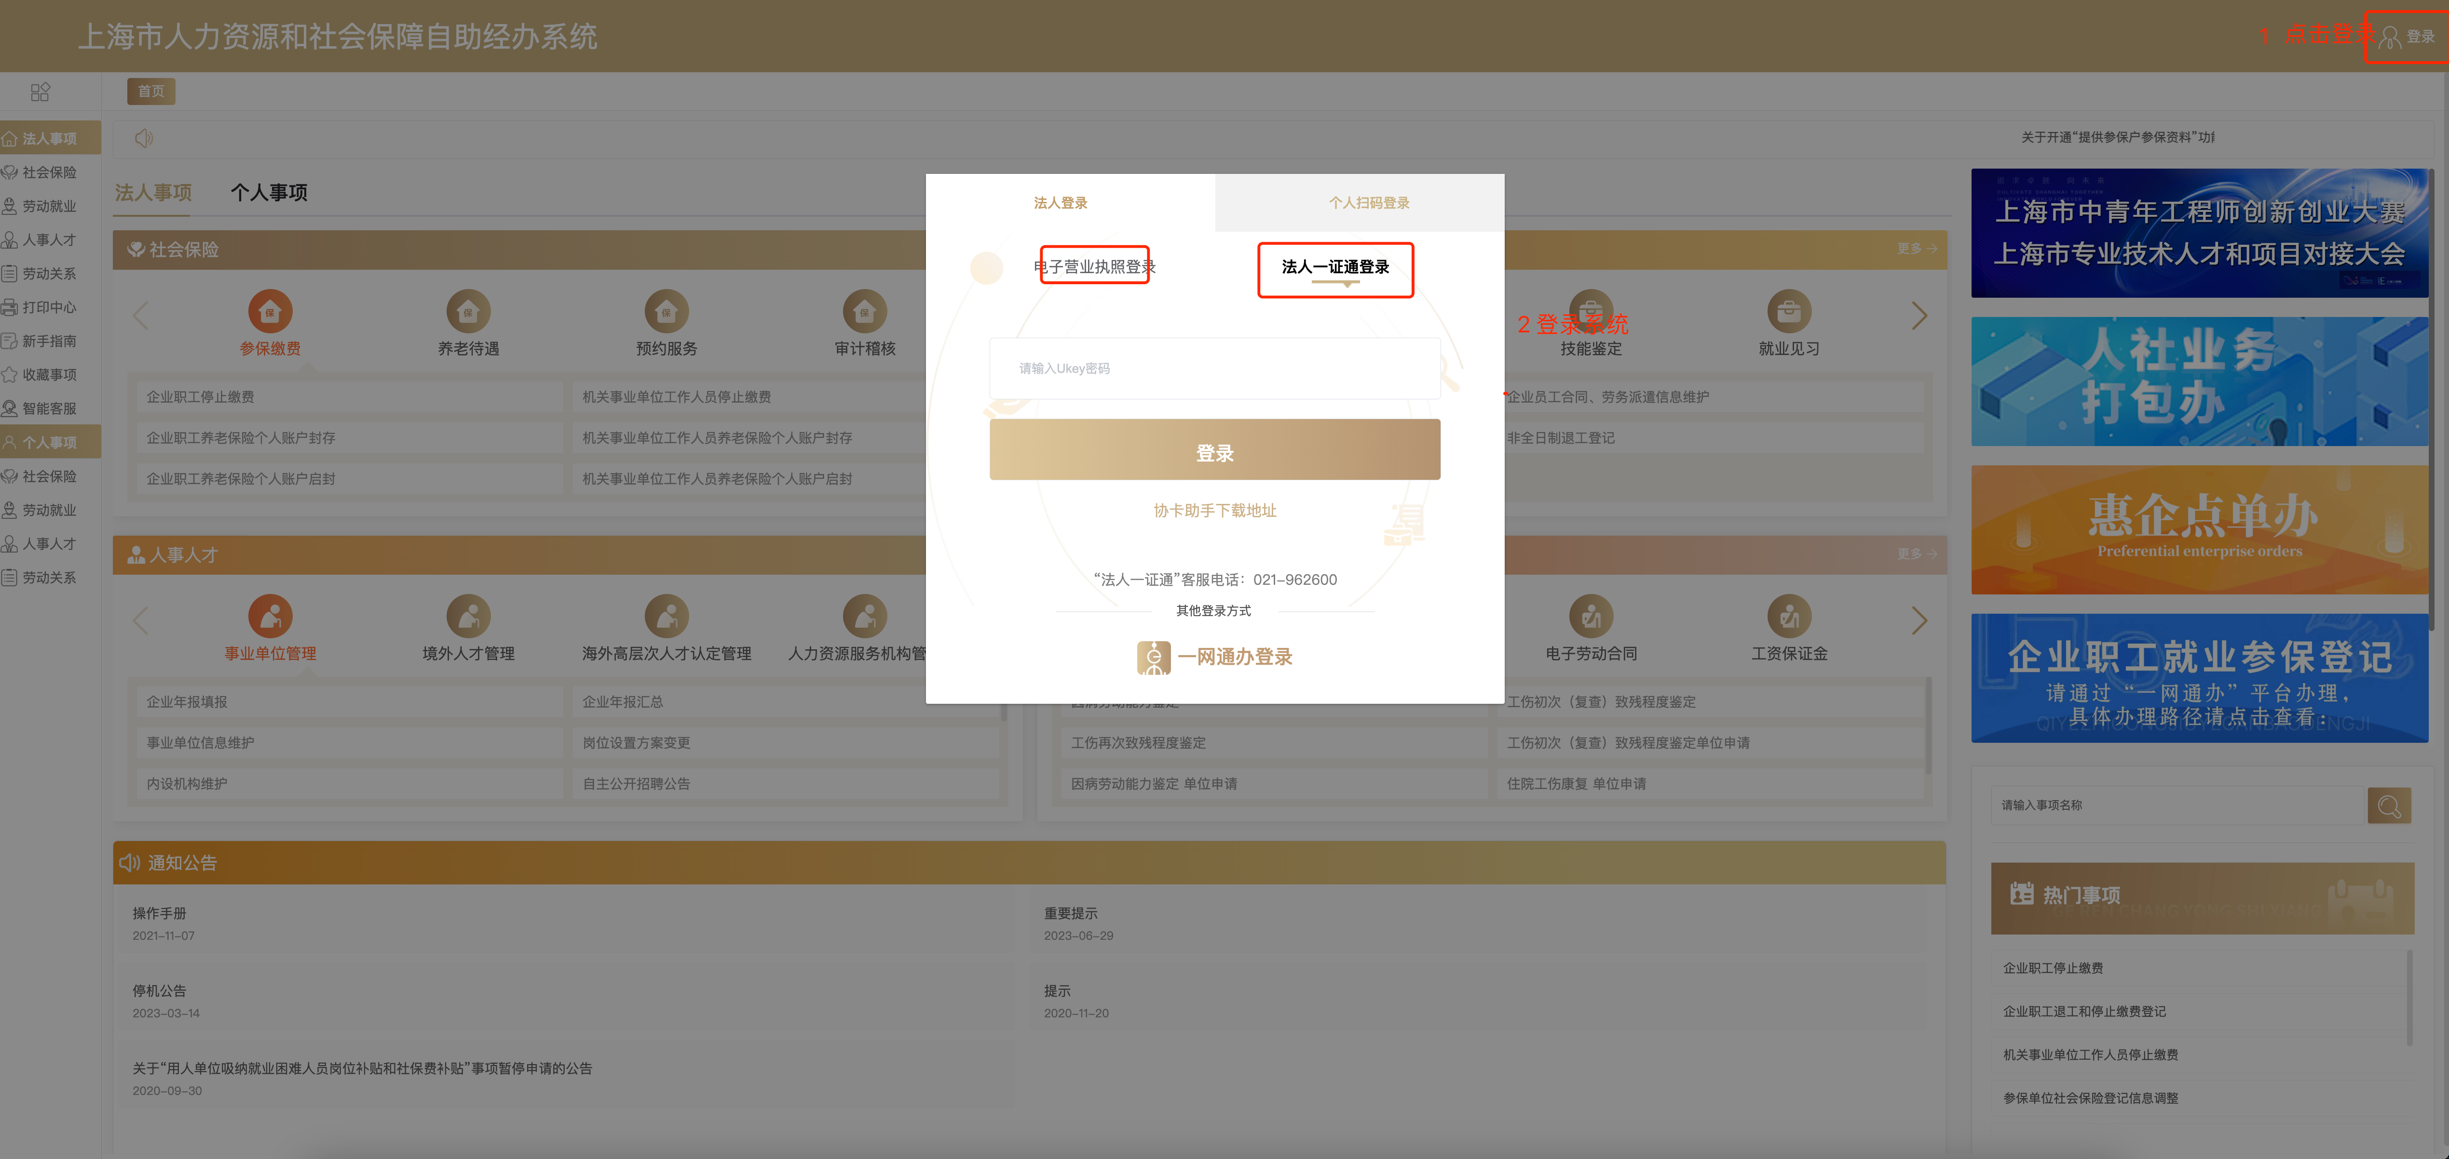

1、登录系统后进入首页，点击右侧“待办事项”，选择对应的业务事项进行办理。

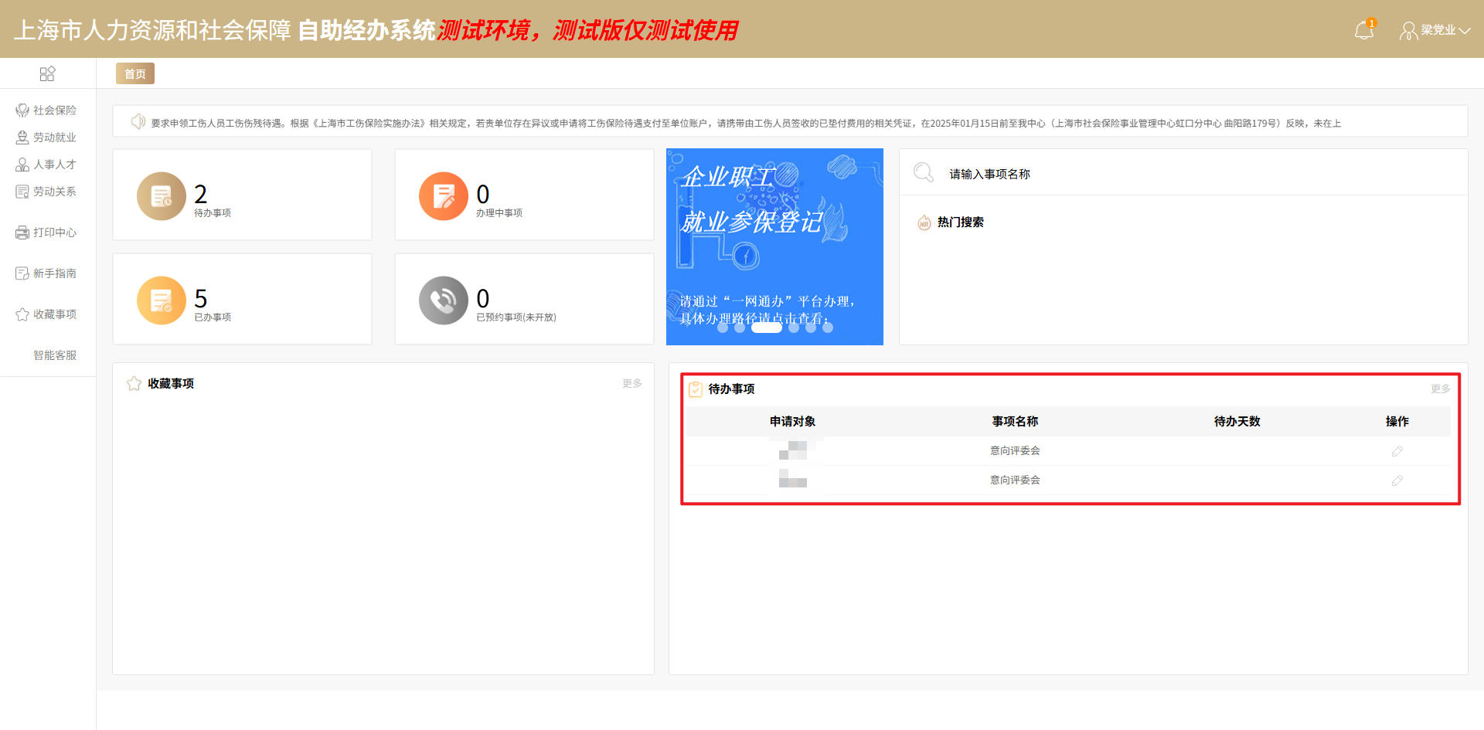

2.点击“办理”按钮，进入审核事项页面

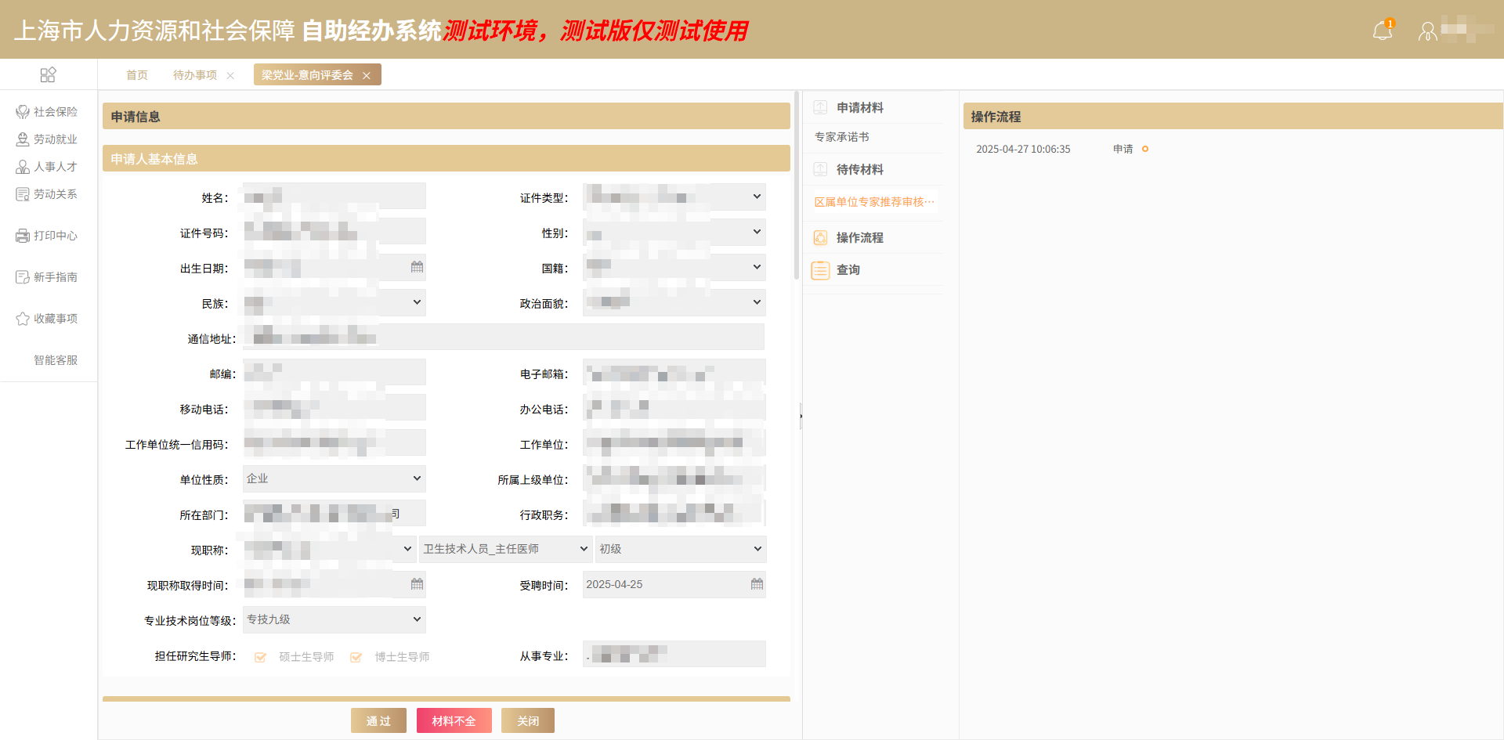

3.查看信息无误后点击通过或材料不全退回（通过后事项流传到业务经办审核）

